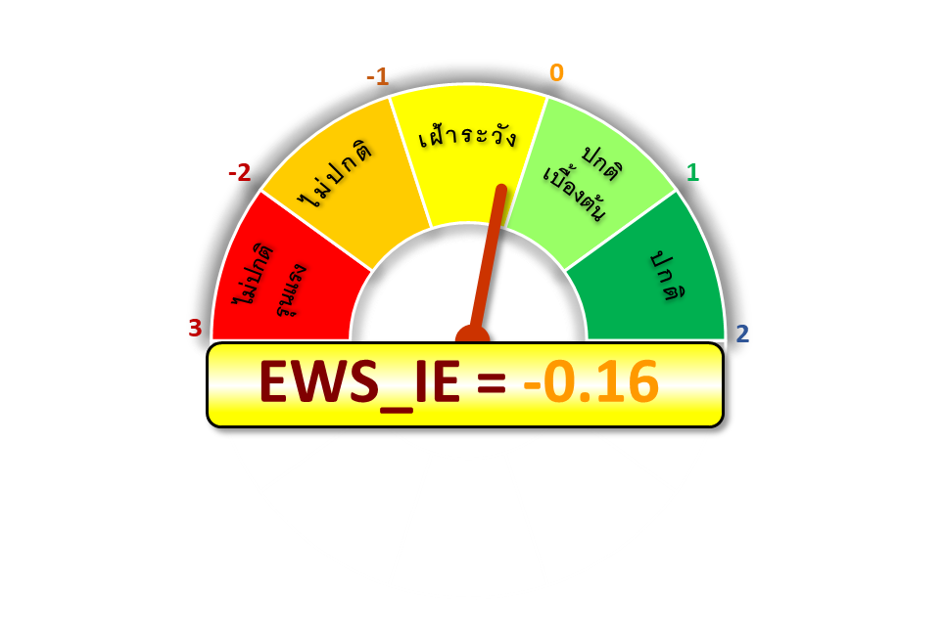

**ระบบเตือนภัยเศรษฐกิจอุตสาหกรรมของไทย**

**เดือนกุมภาพันธ์ 2567 “ส่งสัญญาณเฝ้าระวังลดลง” จากช่วงก่อนหน้า**

**เฉลี่ย 2 เดือนข้างหน้า “ส่งสัญญาณเฝ้าระวังลดลง” จากปัจจุบัน**

**เฉลี่ย 4-6 เดือนข้างหน้า “ส่งสัญญาณเฝ้าระวัง” หดตัวน้อยลงจากปัจจุบัน**

**เผยแพร่ : 25 กุมภาพันธ์ 2567**

**รายงานผลระบบเตือนภัยเศรษฐกิจอุตสาหกรรมของไทย**

**The Early Warning System of Industrial Economics (EWS-IE)**

**ประเด็นสำคัญ : เดือนกุมภาพันธ์ 2567**

* + **เศรษฐกิจอุตสาหกรรมของไทยเดือนนี้อยู่ในภาวะเฝ้าระวัง**
  + **ปัจจัยในประเทศมีภาวะเฝ้าระวังทั้งหมด จากแรงกดดัน  
    ด้านต้นทุนที่สูงขึ้น อย่างไรก็ตาม มาตรการกระตุ้นเศรษฐกิจภาครัฐมีส่วนสนับสนุนกำลังซื้อภาคครัวเรือน**
  + **ปัจจัยต่างประเทศส่งสัญญาณเฝ้าระวัง ยังมีความไม่แน่นอนทางเศรษฐกิจสูง โดยเฉพาะญี่ปุ่นที่ยังไม่ฟื้นตัวในระยะนี้**

**INV_TH IMV_TH BSI_TH_3E TISI_3E**

**IPI_EU PMI_JP CLI_US BCI_USA**

**ระดับสัญญาณเตือนภัยขององค์ประกอบหลัก ก.พ. 2567**

**ระดับสัญญาณเตือนภัยขององค์ประกอบหลัก 2 เดือนข้างหน้า**

**INV_TH IMV_TH BSI_TH_3E TISI_3E**

**IPI_EU PMI_JP CLI_US BCI_USA**

**แนวโน้ม 2 เดือนข้างหน้า (มี.ค.-เม.ย.67) “ส่งสัญญาณเฝ้าระวังลดลง”** โดยองค์ประกอบหลักทั้งในและต่างประเทศหดตัวน้อยลงจากปัจจุบัน ตามการลงทุนภาคเอกชนและความเชื่อมั่นในระยะข้างหน้าส่งสัญญาณบวกมากขึ้น แต่ยังเผชิญแรงกดดันจากกำลังซื้อและการเพิ่มขึ้นของภาระต้นทุน   
ส่วนปัจจัยภายนอกเผชิญปัจจัยลบทั้งราคาพลังงาน วัตถุดิบ และค่าขนส่งที่มีแนวโน้มสูงขึ้นจากปัญหาความขัดแย้งด้านภูมิรัฐศาสตร์ รวมถึงภาวะถดถอยในญี่ปุ่น

**แนวโน้ม 4-6 เดือนข้างหน้า (พ.ค.-ก.ค.67) “ส่งสัญญาณเฝ้าระวังลดลง” จากปัจจุบัน** เนื่องจากองค์ประกอบหลักภายในประเทศมีแนวโน้มฟื้นตัว ยกเว้นปริมาณการนำเข้าที่อาจเผชิญแรงกดดันด้านราคา ส่วนปัจจัยต่างประเทศส่วนใหญ่มีแนวโน้มหดตัวน้อยลงจากปัจจุบันในยูโรโซนและสหรัฐอเมริกา ยกเว้นญี่ปุ่นที่มีภาวะถดถอยต่อเนื่องไปจนถึงช่วงกลางปี ทั้งจากกำลังซื้อภายในประเทศและการส่งออกที่ซบเซา

**ระดับสัญญาณเตือนภัยขององค์ประกอบหลัก ปัจจัยภายในประเทศ :** ***“ต้องเฝ้าระวังด้านต้นทุนและความไม่พร้อมด้านอุปสงค์”***

* **ดัชนีการลงทุนภาคเอกชนของไทย (INV_TH) : “ส่งสัญญาณเฝ้าระวัง”** ค่าดัชนีปรับลดลงจากเดือนก่อน หลังจากขยายตัวในอัตราสูงไปแล้วในช่วงก่อน โดยการลงทุนด้านเครื่องจักรและอุปกรณ์ลดลงตามการนำเข้าสินค้าทุนและยอดจดทะเบียนรถยนต์เชิงพาณิชย์ ขณะที่ยอดจำหน่ายเครื่องจักรและอุปกรณ์ในประเทศปรับเพิ่มขึ้น สำหรับการลงทุนในหมวดก่อสร้างลดลงจากยอดจำหน่ายวัสดุก่อสร้าง ขณะที่พื้นที่ได้รับอนุญาตก่อสร้างปรับเพิ่มขึ้น
* **ดัชนีปริมาณสินค้านำเข้าของไทย (IMV_TH) : “ส่งสัญญาณเฝ้าระวังเพิ่มขึ้น”** โดยปริมาณสินค้านำเข้าปรับลดลงจากเดือนก่อนในทุกหมวดสินค้าหลัก โดยเฉพาะหมวดสินค้าอุปโภคบริโภค ตามการนำเข้าโทรศัพท์มือถือ และรถยนต์ไฟฟ้าจากจีน หลังเร่งนำเข้ามามากในเดือนก่อนสำหรับงานมหกรรมยานยนต์ หมวดวัตถุดิบและสินค้าขั้นกลางตามการนำเข้าชิ้นส่วนอุปกรณ์อิเล็กทรอนิกส์จากไต้หวัน และหมวดเชื้อเพลิง ตามการนำเข้าน้ำมันดิบ
* **ดัชนีความเชื่อมั่นทางธุรกิจของไทย 3 เดือนข้างหน้า (BSI_TH_3E) : “ส่งสัญญาณเฝ้าระวัง”** ความเชื่อมั่นภาพรวมทรงตัว จากความเชื่อมั่นของกลุ่มผลิตอาหารและเครื่องดื่ม และกลุ่มค้าส่งดีขึ้น ขณะที่ความเชื่อมั่นของกลุ่มผลิตเคมี ปิโตรเลียม และยางและพลาสติกที่ลดลงตามราคาน้ำมันที่ปรับตัวสูงขึ้นต่อเนื่อง ส่วนกลุ่มยานยนต์ปรับลดลงจากการเข้มงวดด้านสินเชื่อและความกังวลต่อยานยนต์ไฟฟ้าที่เข้ามาแย่งชิงส่วนแบ่งตลาดมากขึ้น
* **ดัชนีความเชื่อมั่นภาคอุตสาหกรรมของไทย 3 เดือนข้างหน้า (TISI_3E) : “ส่งสัญญาณเฝ้าระวัง”** ความเชื่อมั่นของผู้ผลิตปรับลดลงจากเดือนก่อน   
  โดยมีปัจจัยกังวลเกี่ยวกับการปรับขึ้นค่าแรงขั้นต่ำที่จะกระทบต้นทุน ตลอดจนความไม่แน่นอนของปัญหาความขัดแย้งทางภูมิรัฐศาสตร์ ส่งผลให้ราคาสินค้าโภคภัณฑ์ปรับตัวสูงขึ้นทั้งราคาพลังงานและวัตถุดิบ ทั้งนี้ ปัจจัยบวกมีเพียงมาตรการ Easy E-Receipt ของรัฐบาลที่เข้ามาช่วยกระตุ้นเศรษฐกิจในระยะนี้

**ระดับสัญญาณเตือนภัยขององค์ประกอบหลัก ปัจจัยต่างประเทศ : *“ส่งสัญญาณเฝ้าระวัง โดยเฉพาะภาวะถดถอยในญี่ปุ่น”***

* **ดัชนีผลผลิตอุตสาหกรรมของยูโรโซน (IPI_EU) : “ส่งสัญญาณปกติเบื้องต้น”** ระดับผลผลิตขยายตัวสูงจากเดือนก่อนในเดนมาร์ก กรีซ ฝรั่งเศส อิตาลี เนเธอร์แลนด์ และสวีเดน ส่วนหนึ่งเกิดจากปริมาณงานคงค้างที่มีสูงขึ้น ทั้งนี้ การผลิตในยูโรโซนยังมีภาวะเสี่ยงในระยะข้างหน้า จากแนวโน้มราคาวัตถุดิบ พลังงาน และค่าขนส่งที่ปรับสูงขึ้นต่อเนื่องในระยะนี้ รวมถึงความไม่สงบบริเวณช่องแคบฮอร์มุซที่อาจกระทบต่อการขนส่งสินค้าไปยังยุโรปได้ตลอดเวลา
* **ดัชนีผู้จัดการฝ่ายจัดซื้อภาคการผลิตของญี่ปุ่น (PMI_JP) : “ส่งสัญญาณเฝ้าระวังเพิ่มขึ้น”** ภาคการผลิตญี่ปุ่นมีสภาวะแย่ลงต่อเนื่องเป็นเดือนที่ 8   
  แม้ค่าดัชนีจะเพิ่มขึ้นแต่ยังมีระดับต่ำตามทิศทางของคำสั่งซื้อใหม่ทั้งในและต่างประเทศที่ยังไม่ฟื้นตัว ความต้องการเซมิคอนดักเตอร์ทั่วโลกปรับลดลง ประกอบกับผู้ผลิตญี่ปุ่นเผชิญปัญหาต้นทุนสูงขึ้นตามราคาวัตถุดิบ น้ำมันเชื้อเพลิง และค่าแรง รวมถึงค่าเงินเยนอ่อนค่าเป็นอุปสรรคต่อการนำเข้าวัตถุดิบ
* **ดัชนีชี้นำเศรษฐกิจประเทศสหรัฐอเมริกา (CLI_US) : “ส่งสัญญาณปกติเบื้องต้น”** เศรษฐกิจสหรัฐอเมริกาในระยะข้างหน้ามีแนวโน้มขยายตัว เป็นผลจากการจ้างงานนอกภาคการเกษตรปรับสูงขึ้น ส่งผลดีต่อการบริโภคในประเทศ แต่ยังมีปัจจัยที่ต้องเฝ้าระวังจากความไม่แน่นอนทางเศรษฐกิจของโลก
* **ดัชนีความเชื่อมั่นทางธุรกิจสหรัฐอเมริกา (BCI_US) : “ส่งสัญญาณเฝ้าระวัง”** ความเชื่อมั่นฯ ทรงตัวจากเดือนก่อน ธุรกิจต่างๆ ยังมีความกังวลต่อ  
  ความไม่แน่นอนทางเศรษฐกิจ และยังไม่มีการปรับลดอัตราดอกเบี้ยนโยบาย รวมถึงการเกิดพายุที่รุนแรงกระทบต่อการผลิต ยอดค้าปลีก และการขนส่งที่ล่าช้า



**รายงานผลระบบเตือนภัยเศรษฐกิจอุตสาหกรรมของไทย (The Early Warning System Industrial Economics: EWS-IE)**

**ที่มาของข้อมูล**

1. **INV_TH** หมายถึง ดัชนีการลงทุนภาคเอกชน (ธปท.)
2. **IMV_TH** หมายถึง ดัชนีปริมาณสินค้านำเข้า (ธปท.)
3. **BSI_TH_3E** หมายถึง ดัชนีความเชื่อมั่นทางธุรกิจของไทย (3 เดือนข้างหน้า) (ธปท.)
4. **TISI_TH_3E** หมายถึง ดัชนีความเชื่อมั่นภาคอุตสาหกรรมของไทย (3 เดือนข้างหน้า) (สภาอุตสาหกรรมแห่งประเทศไทย)
5. **PMI_JP** หมายถึง ดัชนีผู้จัดการฝ่ายจัดซื้อภาคอุตสาหกรรมญี่ปุ่น (IHS Markit)
6. **IPI_EU** หมายถึง ดัชนีผลผลิตอุตสาหกรรมของยูโรโซน (OECD)
7. **CLI_US** หมายถึง ดัชนีชี้นำเศรษฐกิจของสหรัฐอเมริกา (OECD)
8. **BCI_US** หมายถึง ดัชนีความเชื่อมั่นทางธุรกิจของสหรัฐอเมริกา (OECD)

**วิธีการคำนวณ**

ใช้แบบจำลอง Non Parametric ในรูปแบบดัชนีผสม (Composite) คำนวณตามสูตรการคำนวณหาค่ามาตรฐาน (Normalization) โดยข้อมูลที่ใช้ในการคำนวณเดือนปัจจุบัน คือ ข้อมูลจริงเมื่อ 1-2 เดือนที่ผ่านมา (ฉบับนี้ใช้ข้อมูลเดือน  
ธันวาคม 2566 - มกราคม 2567)

**การอ่านค่าระดับส่งสัญญาณเตือนภัยฯ มี 5 ระดับ ได้แก่**

* **สัญญาณไฟสีเขียว หมายถึง** ส่งสัญญาณปกติ
* **สัญญาณไฟสีเขียวอ่อน หมายถึง** ส่งสัญญาณปกติเบื้องต้น
* **สัญญาณไฟสีเหลือง หมายถึง** ส่งสัญญาณเฝ้าระวัง
* **สัญญาณไฟสีแดงอ่อน หมายถึง** ส่งสัญญาณไม่ปกติเบื้องต้น
* **สัญญาณไฟสีแดง หมายถึง** ส่งสัญญาณไม่ปกติระยะรุนแรง

**การอ่านค่าดัชนีชี้นำวัฏจักร (ค่ามาตรฐานเท่ากับ 0)**

* **หากมีค่ามากกว่า 0 หมายถึง** เศรษฐกิจอุตสาหกรรมมีภาวะปกติ ความเสี่ยงเกิดเหตุการณ์วิกฤตอยู่ในระดับต่ำมาก
* **หากมีค่าใกล้เคียงหรือเท่ากับ 0 ในช่วงขาขึ้น หมายถึง** เศรษฐกิจอุตสาหกรรมมีแนวโน้มฟื้นตัวจากภาวะวิกฤต แต่ยังมีความเสี่ยงที่ต้องเฝ้าระวัง
* **หากมีค่าใกล้เคียงหรือเท่ากับ 0 ในช่วงขาลง หมายถึง** เศรษฐกิจอุตสาหกรรมมีแนวโน้มถดถอยเข้าสู่ภาวะเฝ้าระวัง
* **หากมีค่าน้อยกว่า 0 แต่ไม่เกิน -1** เศรษฐกิจอุตสาหกรรมของไทย อยู่ในภาวะเฝ้าระวังเหตุการณ์วิกฤต
* **หากมีค่าน้อยกว่า -1 หมายถึง** เศรษฐกิจอุตสาหกรรมของไทย อยู่ในภาวะเกิดเหตุการณ์วิกฤต

**ติดต่อสอบถามข้อมูลเพิ่มเติม: สำนักงานเศรษฐกิจอุตสาหกรรม (สศอ.)**

**75/6 ถนนพระราม 6 เขตราชเทวี กรุงเทพมหานคร โทร 0 2430 6806 ต่อ 680604 ถึง 680606**

